Ответы к заданиям от 17.01.2017г (задание №15 базовый уровень)
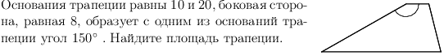
Решение: S трапеции= (а+в)/2*h . Два угла трапеции, прилежащие к боковой стороне, являются внутренними односторонними углами при параллельных основаниях, значит их сумма равна 180°. Угол, прилежащий к нижнему основанию будет 30°. Опустим высоту трапеции. Катет, лежащий напротив угла 30°, равен половине гипотенузы, то есть высота трапеции равна половине боковой стороны. Боковая сторона равна 8, значит высота будет 4. S трапеции= (10+20)/2*4=60
Ответ:60
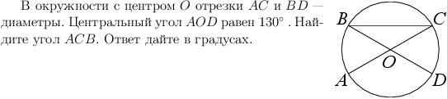
Решение: Угол АОD =130°, тогда угол АОВ=180°-130°=50°, так как они смежные. Угол АОВ является соответствующим центральным углом для искомого вписанного угла АСВ. Вписанный угол равен половине соответствующего центрального угла, значит угол АСВ равен 50°:2=25°
Ответ:25

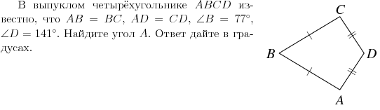
Решение: Проведем АС, получим два равнобедренных треугольника АВС и АDС. Угол ВАС=ВСА=(180°-77°):2=51,5°; угол DАС=DCA=(180-141):2=19,5°
УголА=51,5° +19,5°=71°
Ответ:71
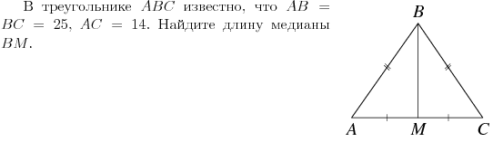
Решение: Медиана ВМ делит сторону АС пополам, значит АМ=СМ=7. В равнобедренном треугольнике медиана является высотой, значит треугольник АВМ прямоугольный. По теореме Пифагора найдем ВМ. ВМ²=АВ²-АМ², ВМ²=25²-7²=625-49=576. ВМ равно корню квадратному из 576 и это равно 24.
Ответ: 24.

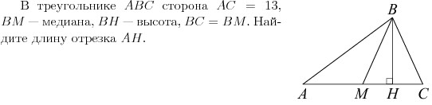
Решение: ВМ медиана, значит делит сторону АС пополам, то есть АМ=МС=13:2=6,5. Треугольник МВС равнобедренный , так как ВС=ВМ, а значит высота ВН является медианой, то есть МН=МС=6,5:2=3,25. Длина отрезка АН=АМ+МН=6,5+3,25=9,75
Ответ:9,75.
Решение: По теореме Пифогора Решение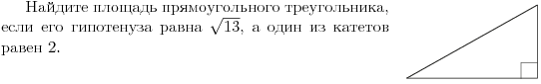
Решение: По теореме Пифагора найдем второй катет. Он равен 13-2²=13-4=9, Корень квадратный из 9 равен 3. Площадь прямоугольного треугольника равна половине произведения катетов, то
Ответ:3

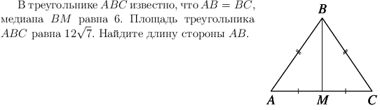
Решение: Медиана в равнобедренном треугольнике является высотой. Площадь треугольника равна половине произведения стороны АС на ВМ. АС будет равно площадь треугольника АВС разделить на ВМ, то есть АС=2*12$\sqrt{7}$:6=4$\sqrt{7}$. АМ=МС=4$\sqrt{7}$:2=2$\sqrt{7}$. По теореме Пифагора АВ=$\sqrt{(2\sqrt{7}}$ )²+6²= $\sqrt{28+36= }$ $\sqrt{64 }$ =8
Ответ:8

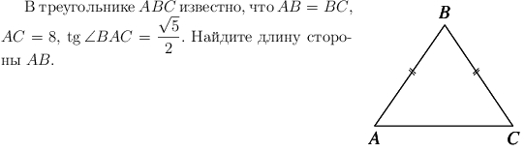
Решение: Опустим перпендикуляр из вершины В на сторону АС. Этот перпендикуляр будет медианой, так как треугольник АВС равнобедренный, а значит делит сторону АС на две части равные 4. Тангенс –это отношение противолежащего катета к прилежащему. Отсюда следует, что проведенный перпендикуляр будет равен 2$\sqrt{5}$. По теореме Пифагора сторона АВ будет равна $\sqrt{20+16}$ = $\sqrt{36}$=6
Ответ:6
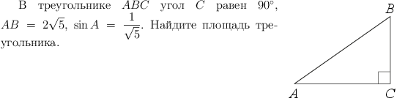
Решение: Площадь прямоугольного треугольника равна половине произведения катетов. Катет ВС равен произведению АВ на$\sin{А}$ , то есть ВС=2. Из теоремы Пифагора катет АС равен $\sqrt{20-4 }$ =$\sqrt{16}$ =4. S =(2*4)/2=4
Ответ:4
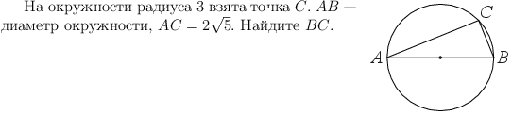
Решение: Диаметр АВ равен двум радиусам, то есть Ав=3*2=6. Из теоремы Пифагора найдем ВС =$\sqrt{36-20}$ =$\sqrt{16 }$ =4
Ответ:4
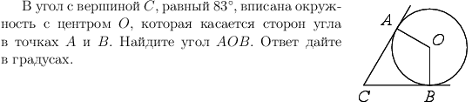
Решение: Угол АОВ = 180°-83°=97°
Ответ:97°
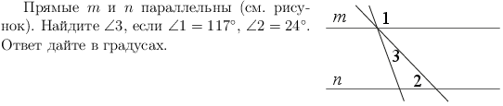
Решение: Угол3 = 180° - (угол1+угол2)= 180°- (117°+24°) = 180°-141°=39°
Ответ:39°

